**MANUAL TECNICO**

**SISTEMA DE GESTION DE TRÁMITES**

**Nombre Sistema:**

YAM

**Nombre grupo:**

BENYAM

**Realizada por:**

Alejandro Wills

Nicol Cárdenas

Erik Tibubay

Marco García

Sarai Lopez

Yamil Marca

**En la:** Fundación INFOCAL Cochabamba

**Dirigida por:** Ing. Myrna Baena

Ing. Patricia Pinto

Ing. Martin Albino

**CONTENIDO**

INTRODUCCION................................................................................................ 8

**1. REQUERIMIENTOS TÉCNICOS.** ................................................................. 9

**2. HERRAMIENTAS UTILIZADAS PARA EL DESARROLLO............. ..........** 10

2.1 PENCIL PROYECT...................................................................... ................. 10

2.2 PHOTOSHOP...........................………………………………………… ………………………. 10

2.3 ILLUSTRATOR............................................................................................... 10

2.4 PAINT.............................................................................................................. 10

2.5 LARAGON V3.1.9....................................................................................... ….10

2.6 FLASH PLAYER 9 O SUPERIOR............................................................... 10

2.7 PHP V7.1.14................................................................................................... 10

2.8 MYSQL V5.7.19............................................................................................. 10

2.10 CSS................................................................................................................ 10

2.11 JAVASCRIPT............................................................................................... 10

2.12 WEBSOCKET.............................................................................................. 10

2.13 SUBLIME LICENSED FREE...................................................................... 10

2.14 APACHE V2.4.27......................................................................................... 10

**3. INSTALACION DE HERRAMIENTAS QUE EL SISTEMA “YAM” REQUIERE PARA SU FUNCIONAMIENTO........................................................................** 11

3.1 CONFIGURACION DE CORREO EN LARAGON……………………..….… 11

**4. INGRESO AL SISTEMA...............................................................................** 16

**5. CASOS DE USO...........................................................................................** 18

**6. MODULO DE ADMINISTRACION**................................................................ 23

**7. MODELO ENTIDAD RELACION..................................................................** 24

**8. DICCIONARIO DE DATOS DEL MODELO ENTIDAD RELACIÓN.............** 25

**9. IMAGENES DE PANTALLAS DEL SISTEMA............................................. 41**

**TABLA DE FIGURAS**

Figura No 1- Laragon Instalación 1.................................................................. 11

Figura No 2 - Laragon Instalación 2................................................................. 12

Figura No 3- Laragon Instalación 3.................................................................. 12

Figura No 4 - Laragon Instalación 4................................................................. 13

Figura No 5 - Laragon Configuración 5............................................................ 14

Figura No 6 - Laragon Configuración 6............................................................ 14

Figura No 7 - Laragon Configuración 7............................................................ 14

Figura No 8 - Laragon Ingreso al Sistema 8.................................................... 15

Figura No 9 - Laragon Ingreso al Sistema 9.................................................... 15

Figura No 10 - Yam Ingreso al Sistema 10...................................................... 15

Figura No 11 - Yam Imágenes de pantalla del Sistema

11..................................................................................................................... 16

Figura No 12 - Yam Imágenes de pantalla del Sistema

12..................................................................................................................... 16

Figura No 13 - Yam Imágenes de pantalla del Sistema

13..................................................................................................................... 16

Figura No 14 - Yam Imágenes de pantalla del Sistema

14..................................................................................................................... 16

Figura No 15 - Yam Imágenes de pantalla del Sistema

15..................................................................................................................... 16

Figura No 16 - Yam Imágenes de pantalla del Sistema

16..................................................................................................................... 16

**TABLA DE DIAGRAMAS**

DIAGRAMA 1 CASO USO................................................................................ 18

**LISTA DE TABLAS**

Tabla 1 - Recepción De Trámites................................................................. 19

Tabla 2 - Pago En Cajas Por Concepto DeTrámite......................................................................................................... 20

Tabla 3 - Transferencia De Trámite De Una Unidad A Otra................................................................................................................... 21

Tabla 4 - Despacho De Trámite........................................................................ 22

Tabla 5 - Seguimiento Del Trámite Por Parte Del Estudiante......................................................................................................... 23

Tabla 6 – Carrera.............................................................................................. 24

Tabla 7 – Cuenta............................................................................................... 25

Tabla 8 – Cursado............................................................................................. 26

Tabla 9 – Curso................................................................................................. 27

Tabla 10 – Empleado........................................................................................ 28

Tabla 11 – Estudia............................................................................................ 29

Tabla 12 – Estudiante....................................................................................... 30

Tabla 13 – Necesita........................................................................................... 31

Tabla 15 – Paso_plantilla.................................................................................. 32

Tabla 16 – Persona........................................................................................... 33

Tabla 17 – Privilegios........................................................................................ 34

Tabla 18 – Procede........................................................................................... 35

Tabla 19 – Requisito_plantilla........................................................................... 36

Tabla 20 – Rol................................................................................................... 37

Tabla 20 – Tramitel........................................................................................... 38

Tabla 20 – Tramite_plantilla.............................................................................. 39

Tabla 20 – Usuario............................................................................................ 40

**OBJETIVOS**

Brindar la información necesaria para poder realizar la instalación y configuración del sistema.

Específicos

* Representar la funcionalidad técnica de la estructura, diseño y definición del aplicativo.
* Definir claramente el procedimiento de instalación del sistema.
* Detallar la especificación de los requerimientos de Hardware y Software necesarios para el uso del sistema.
* Describir las herramientas utilizadas para el diseño y desarrollo del prototipo

**INTRODUCCION**

Este manual describe los pasos necesarios para cualquier persona que tenga ciertas bases de sistemas pueda realizar la instalación del sistema creado para la Fundación Infocal para el área de Certificaciones.

Es importante tener en cuenta que en el presente manual hace mención a las especificaciones mínimas de hardware y software para el correcto uso del sistema.

**1. REQUERIMIENTOS TÉCNICOS.**

**REQUERIMIENTOS MÍNIMOS DE HARDWARE**

* **Procesador :** Core o mas
* **Memoria RAM: Mínimo :** 1 Gigabytes (GB) .
* **Disco Duro:** 500Gb.

**REQUERIMIENTOS MÍNIMOS DE SOFTWARE**

* Privilegios de administrador.
* **Sistema Operativo**: Windows 7 (64/86) o superior.
* **Navegador:** Chrome Versión 65.0.3325.181 (Build official) (64/86 bits).

**2. HERRAMIENTAS UTILIZADAS PARA EL DESARROLLO**

**2.1 Pencil Proyect:** “Pencil Project es una herramienta gratuita y de código abierto con la que podrás diseñar tus prototipos web. Es de gran ayuda para diseñadores y desarrolladores, ya que permite diseñar rápida y fácilmente documentos de propuesta para clientes. De esta forma, podrás crear el boceto de todo un WEBSITE en un mismo archivo exportable a PNG, HTML o PDF, principalmente. Pencil Project ofrece la opción de diseñar tus propias plantillas y crear prototipos, además de operaciones estándar de dibujo: alineación, z-orden, escalado, rotación, dimensiones, etc.  Por último, puede exportar tu trabajo en muchos formatos, incluyendo imágenes, PDF, formatos propios de Open Office, etc**.”**

**2.2 Photoshop:**“AdobePhotoshop es un editor de graficos desarrollado por [Adobe Systems Incorporated](https://es.wikipedia.org/wiki/Adobe_Systems_Incorporated). Usado principalmente para el [retoque](https://es.wikipedia.org/wiki/Retoque_fotogr%C3%A1fico) de [fotografías](https://es.wikipedia.org/wiki/Fotograf%C3%ADa) y gráficos, su nombre en español significa literalmente "taller de fotos". Es líder mundial del mercado de las [aplicaciones](https://es.wikipedia.org/wiki/Aplicaci%C3%B3n_inform%C3%A1tica) de edición de imágenes y domina este sector de tal manera que su nombre es ampliamente empleado como sinónimo para la edición de imágenes en general.**”**

**2.3 Illustrator:** “Adobe Illustrator (AI) es un [editor de gráficos vectoriales](https://es.wikipedia.org/wiki/Editor_de_gr%C3%A1ficos_vectoriales) en forma de taller de arte que trabaja sobre un tablero de dibujo, conocido como «mesa de trabajo» y está destinado a la creación artística de dibujo y pintura para ilustración (ilustración como rama del arte digital aplicado a la ilustración técnica o el [diseño gráfico](https://es.wikipedia.org/wiki/Dise%C3%B1o_gr%C3%A1fico), entre otros). Es desarrollado y comercializado por [Adobe Systems](https://es.wikipedia.org/wiki/Adobe_Systems) y constituye su primer programa oficial de su tipo en ser lanzado por esta compañía definiendo en cierta manera el lenguaje gráfico contemporáneo mediante el [dibujo vectorial](https://es.wikipedia.org/wiki/Gr%C3%A1fico_vectorial). Adobe Illustrator contiene opciones creativas, un acceso más sencillo a las herramientas y una gran versatilidad para producir rápidamente gráficos flexibles cuyos usos se dan en ([maquetación](https://es.wikipedia.org/wiki/Diagramaci%C3%B3n)-publicación) impresión, vídeo, publicación en la Web y dispositivos móviles.**”**

**2.4 Paint:** “Paint (anteriormente Paintbrush) es un programa editor de imágenes desarrollado por [Microsoft](https://es.wikipedia.org/wiki/Microsoft). [Paint](https://es.wikipedia.org/wiki/Paint" \o "Paint) ha acompañado al [sistema operativo](https://es.wikipedia.org/wiki/Sistema_operativo) [Microsoft Windows](https://es.wikipedia.org/wiki/Microsoft_Windows) desde la versión [1.0](https://es.wikipedia.org/wiki/Windows_1.0). Siendo un programa básico, se incluye en todas las nuevas versiones de este sistema. Por su simplicidad, rápidamente se convirtió en una de las aplicaciones más usadas de las primeras versiones de Windows -introduciendo a varios a dibujar con la computadora por primera vez- y es todavía fuertemente asociado con la inmediata usabilidad de Windows.**”**

**2.5 Laragon v3.1.9:** [Laragon](https://laragon.org/) es una suit de desarrollo en php y nos permite tener entornos de las siguientes características:

Cmder (Consola para Windows)

Git

Node.js

npm

SSH

Putty

PHP 7 / 5.6

Extensiones de PHP

xDebug

Composer

Apache

MariaDB/MySQL

phpMyAdmin

Soporte para Laravel y Lumen

Gestión automática de Virtual hosts.

En resumen, Laragon destaca por sus siguientes características: es super rápido, fácil de usar, productivo y potente entorno de desarrollo para todos.  
Laragon tiene un entorno aislado con sistema operativo y ofrece todo lo necesario para crear aplicaciones web modernas. Es portátil y muy flexible. Puedes mover la carpeta Laragon alrededor (a otros discos, a otros portátiles, sincronizar con Cloud, …) y la magia de Laragon estará contigo.  
Trabajar Laragon es fácil y un placer, ya que tiene Apache + Nginx totalmente administrado.  
Instalarlo es muy fácil. Con el Lite + Nginx – 29 MB.

**2.6 Flash Player 9 o superior:** “Permite reproducir archivos en formato [SWF](https://es.wikipedia.org/wiki/SWF), creados con la herramienta [Animate CC](https://es.wikipedia.org/wiki/Adobe_Animate_CC" \o "Adobe Animate CC)​ o [Flex](https://es.wikipedia.org/wiki/Adobe_Flex) de la propia Adobe, o con otras herramientas de terceros. Estos archivos se reproducen en un entorno determinado. En un sistema operativo tiene el formato de aplicación del sistema, mientras que, si el entorno es un navegador, su formato es el de un complemento u objeto [ActiveX](https://es.wikipedia.org/wiki/ActiveX).**”**

**2.7 Php v7.1.14: “**Es un [lenguaje de programación](https://es.wikipedia.org/wiki/Lenguaje_de_programaci%C3%B3n) [de propósito general](https://es.wikipedia.org/wiki/Lenguaje_de_programaci%C3%B3n_de_prop%C3%B3sito_general) de [código del lado del servidor](https://es.wikipedia.org/wiki/Script_del_lado_del_servidor) originalmente diseñado para el [desarrollo web](https://es.wikipedia.org/wiki/Desarrollo_web) de [contenido dinámico](https://es.wikipedia.org/wiki/Contenido_din%C3%A1mico). Fue uno de los primeros lenguajes de programación del lado del servidor que se podían incorporar directamente en un documento [HTML](https://es.wikipedia.org/wiki/HTML) en lugar, de llamar a un archivo externo que procese los datos. El código es interpretado por un servidor web con un módulo de procesador de PHP que genera el HTML resultante.**”**

**2.8 MySQL v5.7.19:** “Es un [sistema de gestión de bases de datos](https://es.wikipedia.org/wiki/Sistema_de_gesti%C3%B3n_de_bases_de_datos) [relacional](https://es.wikipedia.org/wiki/Modelo_relacional) desarrollado bajo licencia dual: [Licencia pública general](https://es.wikipedia.org/wiki/Licencia_P%C3%BAblica_General)/[Licencia comercial](https://es.wikipedia.org/wiki/Software_propietario) por [Oracle Corporation](https://es.wikipedia.org/wiki/Oracle_Corporation) y está considerada como la base datos de [código abierto](https://es.wikipedia.org/wiki/Open_source) más popular del mundo,[1](https://es.wikipedia.org/wiki/MySQL#cite_note-1)​[2](https://es.wikipedia.org/wiki/MySQL#cite_note-2)​ y una de las más populares en general junto a [Oracle](https://es.wikipedia.org/wiki/Oracle_Database) y [Microsoft SQL Server](https://es.wikipedia.org/wiki/Microsoft_SQL_Server), sobre todo para entornos de [desarrollo web](https://es.wikipedia.org/wiki/Desarrollo_web). MySQL fue inicialmente desarrollado por [MySQL AB](https://es.wikipedia.org/wiki/MySQL_AB" \o "MySQL AB) (empresa fundada por [David Axmark](https://es.wikipedia.org/w/index.php?title=David_Axmark&action=edit&redlink=1), [Allan Larsson](https://es.wikipedia.org/w/index.php?title=Allan_Larsson&action=edit&redlink=1) y [Michael Widenius](https://es.wikipedia.org/wiki/Michael_Widenius)). MySQL AB fue adquirida por [Sun Microsystems](https://es.wikipedia.org/wiki/Sun_Microsystems" \o "Sun Microsystems) en 2008, y ésta a su vez fue comprada por [Oracle Corporation](https://es.wikipedia.org/wiki/Oracle_Corporation) en 2010, la cual ya era dueña desde 2005 de [Innobase Oy](https://es.wikipedia.org/w/index.php?title=Innobase_Oy&action=edit&redlink=1" \o "Innobase Oy (aún no redactado)), empresa [finlandesa](https://es.wikipedia.org/wiki/Finlandia) desarrolladora del motor [InnoDB](https://es.wikipedia.org/wiki/InnoDB" \o "InnoDB) para MySQL.**”**

**2.9 Html:** “Se trata de un formato abierto que surgió a partir de las etiquetas SGML (Standard Generalized Markup Language). Concepto traducido generalmente como “Estándar de Lenguaje de Marcado Generalizado” y que se entiende como un sistema que permite ordenar y etiquetar diversos documentos dentro de una lista. Este lenguaje es el que se utiliza para especificar los nombres de las etiquetas que se utilizarán al ordenar, no existen reglas para dicha organización, por eso se dice que es un sistema de formato abierto.**”**

**2.10 CSS: “**CSS son las siglas de Cascading Style Sheets - Hojas de Estilo en Cascada - que es un lenguaje que describe la presentación de los documentos estructurados en hojas de estilo para diferentes métodos de interpretación, es decir, describe cómo se va a mostrar un documento en pantalla, por impresora, por voz (cuando la información es pronunciada a través de un dispositivo de lectura) o en dispositivos táctiles basados en Braille.**”**

**2.11 Javascript**: “JavaScript (abreviado comúnmente JS) es un [lenguaje de programación](https://es.wikipedia.org/wiki/Lenguaje_de_programaci%C3%B3n) [interpretado](https://es.wikipedia.org/wiki/Int%C3%A9rprete_(inform%C3%A1tica)), dialecto del estándar [ECMAScript](https://es.wikipedia.org/wiki/ECMAScript" \o "ECMAScript). Se define como [orientado a objetos](https://es.wikipedia.org/wiki/Programaci%C3%B3n_orientada_a_objetos), [basado en prototipos](https://es.wikipedia.org/wiki/Programaci%C3%B3n_basada_en_prototipos), [imperativo](https://es.wikipedia.org/wiki/Programaci%C3%B3n_imperativa), débilmente tipado y dinámico. Se utiliza principalmente en su forma del [lado del cliente (client-side)](https://es.wikipedia.org/wiki/Lado_del_cliente), implementado como parte de un [navegador web](https://es.wikipedia.org/wiki/Navegador_web) permitiendo mejoras en la [interfaz de usuario](https://es.wikipedia.org/wiki/Interfaz_de_usuario) y [páginas web](https://es.wikipedia.org/wiki/P%C3%A1gina_web) dinámicas[4](https://es.wikipedia.org/wiki/JavaScript#cite_note-4)​ aunque existe una forma de JavaScript del [lado del servidor](https://es.wikipedia.org/wiki/Script_del_lado_del_servidor)(Server-side JavaScript o SSJS). Su uso en [aplicaciones](https://es.wikipedia.org/wiki/Aplicaci%C3%B3n_inform%C3%A1tica) externas a la [web](https://es.wikipedia.org/wiki/World_Wide_Web), por ejemplo en documentos [PDF](https://es.wikipedia.org/wiki/PDF), aplicaciones de escritorio (mayoritariamente [widgets](https://es.wikipedia.org/wiki/Widget" \o "Widget)) es también significativo.**”**

**“**Desde el 2012, todos los navegadores modernos soportan completamente ECMAScript una versión de javascript. Los navegadores más antiguos soportan por lo menos ECMAScript 3. La sexta edición se liberó en julio del 2015. JavaScript se diseñó con una sintaxis similar a [C](https://es.wikipedia.org/wiki/C_(lenguaje_de_programaci%C3%B3n)), aunque adopta nombres y convenciones del lenguaje de programación [Java](https://es.wikipedia.org/wiki/Java_(lenguaje_de_programaci%C3%B3n)). Sin embargo, Java y JavaScript tienen semánticas y propósitos diferentes.Todos los navegadores modernos interpretan el código JavaScript integrado en las páginas web. Para interactuar con una página web se provee al lenguaje JavaScript de una implementación del [Document Object Model](https://es.wikipedia.org/wiki/Document_Object_Model" \o "Document Object Model) (DOM).**”**

**2.12 Websocket:** “WebSocket es una tecnología que proporciona un canal de comunicación bidireccional y [full-duplex](https://es.wikipedia.org/wiki/Duplex_(telecomunicaciones)#Full-duplex) sobre un único [socket](https://es.wikipedia.org/wiki/Socket_de_Internet) [TCP](https://es.wikipedia.org/wiki/Transmission_Control_Protocol). Está diseñada para ser implementada en [navegadores](https://es.wikipedia.org/wiki/Navegador_web) y [servidores web](https://es.wikipedia.org/wiki/Servidor_web), pero puede utilizarse por cualquier aplicación cliente/servidor. La API de WebSocket está siendo normalizada por el [W3C](https://es.wikipedia.org/wiki/World_Wide_Web_Consortium), mientras que el protocolo WebSocket ya fue normalizado por la [IETF](https://es.wikipedia.org/wiki/Internet_Engineering_Task_Force) como el [RFC 6455](https://tools.ietf.org/html/rfc6455). Debido a que las conexiones TCP comunes sobre puertos diferentes al 80 son habitualmente bloqueadas por los administradores de redes, el uso de esta tecnología proporcionaría una solución a este tipo de limitaciones proveyendo una funcionalidad similar a la apertura de varias conexiones en distintos puertos, pero [multiplexando](https://es.wikipedia.org/wiki/Multiplexaci%C3%B3n" \o "Multiplexación) diferentes servicios WebSocket sobre un único puerto TCP (a costa de una pequeña sobrecarga del protocolo). En el lado del cliente, WebSocket está ya implementado en [Mozilla Firefox](https://es.wikipedia.org/wiki/Mozilla_Firefox) 8, [Google Chrome](https://es.wikipedia.org/wiki/Google_Chrome) 4 y [Safari](https://es.wikipedia.org/wiki/Safari_(navegador)) 5, así como la versión móvil de Safari en el [iOS](https://es.wikipedia.org/wiki/IOS_(sistema_operativo)" \o "IOS (sistema operativo)) 4.2.[1](https://es.wikipedia.org/wiki/WebSocket#cite_note-1)​ y en [Internet Explorer](https://es.wikipedia.org/wiki/Internet_Explorer)10.**”**

**2.13 Sublime Licensed free**: “Sublime Text es un [editor de texto](https://es.wikipedia.org/wiki/Editor_de_texto) y [editor de código fuente](https://es.wikipedia.org/wiki/Editor_de_c%C3%B3digo_fuente) está escrito en [C++](https://es.wikipedia.org/wiki/C%2B%2B) y [Python](https://es.wikipedia.org/wiki/Python" \o "Python) para los plugin. Desarrollado originalmente como una extensión de [Vim](https://es.wikipedia.org/wiki/Vim" \o "Vim), con el tiempo fue creando una identidad propia, por esto aún conserva un modo de edición tipo [vi](https://es.wikipedia.org/wiki/Vi) llamado Vintage mode. Se puede descargar y evaluar de forma gratuita. Sin embargo no es [software libre](https://es.wikipedia.org/wiki/Software_libre) o de [código abierto](https://es.wikipedia.org/wiki/C%C3%B3digo_abierto)[3](https://es.wikipedia.org/wiki/Sublime_Text#cite_note-3)​ y se debe obtener una licencia para su uso continuado, aunque la versión de evaluación es plenamente funcional y no tiene fecha de caducidad. Actualmente se encuentra en la versión número 3**.”**

**2.14 Apache v2.4.27:** “El servidor HTTP Apache es un [servidor web](https://es.wikipedia.org/wiki/Servidor_web) [HTTP](https://es.wikipedia.org/wiki/Hypertext_Transfer_Protocol) de [código abierto](https://es.wikipedia.org/wiki/Software_de_c%C3%B3digo_abierto), para plataformas [Unix](https://es.wikipedia.org/wiki/Unix) ([BSD](https://es.wikipedia.org/wiki/BSD), [GNU/Linux](https://es.wikipedia.org/wiki/GNU/Linux), etc.), [Microsoft Windows](https://es.wikipedia.org/wiki/Microsoft_Windows), [Macintosh](https://es.wikipedia.org/wiki/Macintosh) y otras, que implementa el protocolo HTTP/1.1 y la noción de sitio virtual según la normativa [RFC 2616](https://tools.ietf.org/html/rfc2616). Cuando comenzó su desarrollo en 1995 se basó inicialmente en código del popular [NCSA HTTPd](https://es.wikipedia.org/wiki/NCSA_HTTPd) 1.3, pero más tarde fue reescrito por completo. Su nombre se debe a que alguien quería que tuviese la connotación de algo que es firme y enérgico pero no agresivo, y la tribu Apache fue la última en rendirse al que pronto se convertiría en gobierno de Estados Unidos, y en esos momentos la preocupación de su grupo era que llegasen las empresas y "civilizasen" el paisaje que habían creado los primeros ingenieros de internet. Además Apache consistía solamente en un conjunto de parches a aplicar al servidor de NCSA. En inglés, a patchy server (un servidor "parcheado") suena igual que Apache Server. El servidor Apache es desarrollado y mantenido por una comunidad de usuarios bajo la supervisión de la [Apache Software Fundation](https://es.wikipedia.org/wiki/Apache_Software_Foundation) dentro del proyecto HTTP Server (http).Apache presenta entre otras características altamente configurables, bases de datos de autenticación y negociado de contenido, pero fue criticado.

**3. INSTALACION DE HERRAMIENTAS QUE EL SISTEMA “YAM” REQUIERE PARA SU FUNCIONAMIENTO**

### Instalación de Laragon

Puedes descargar el archivo ejecutable desde la web oficial de Laragon: https://laragon.org/download/

Una vez descargado puedes ejecutar el archivo e iniciar la instalación.

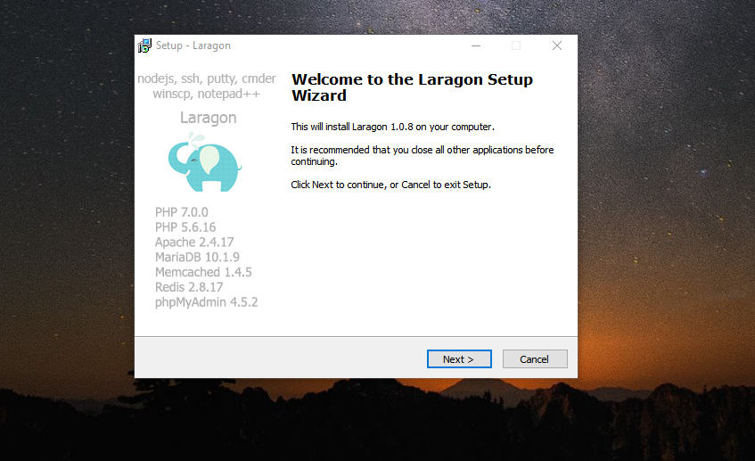

**Figura No 1- Laragon Instalación 1**

Laragon posee una utilidad realmente interesante que permite crear automáticamente virtual hosts para cada proyecto, así por ejemplo en lugar de ingresar desde el navegador a un proyecto con **localhost/tu-proyecto**, puedes usar una url más legible como **tu-proyecto.dev.**Si deseas activar esta función debes indicarlo durante la instalación.

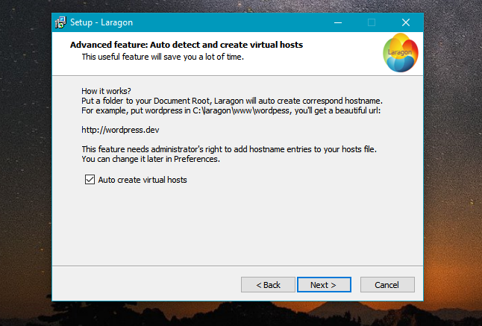

**Figura No 2- Laragon Instalación 2**

Una vez finalizada la instalación puedes ejecutar Laragon.

Ejecuta este programa como administrador si seleccionaste la opción “Auto create virtual hosts” durante la instalación, de lo contrario el programa no podrá crear los virtual hosts de forma automática. Si cambias de idea sobre el manejo automático de virtual hosts puedes desactivar esta opción desde la pestaña de preferencias.

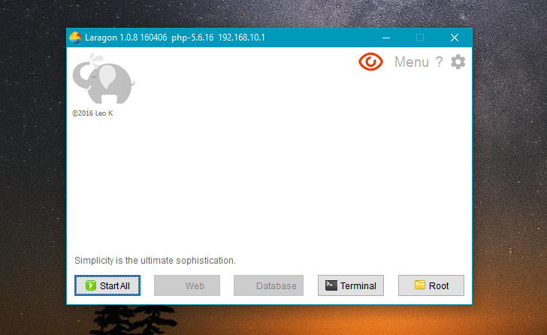

**Figura No 3- Laragon Instalación 3**

Ahora puedes arrancar el servidor haciendo click sobre el botón “Start all”. Para comprobar que tu servidor está funcionando correctamente puedes ir a /local host desde el navegador y verás la siguiente pantalla:

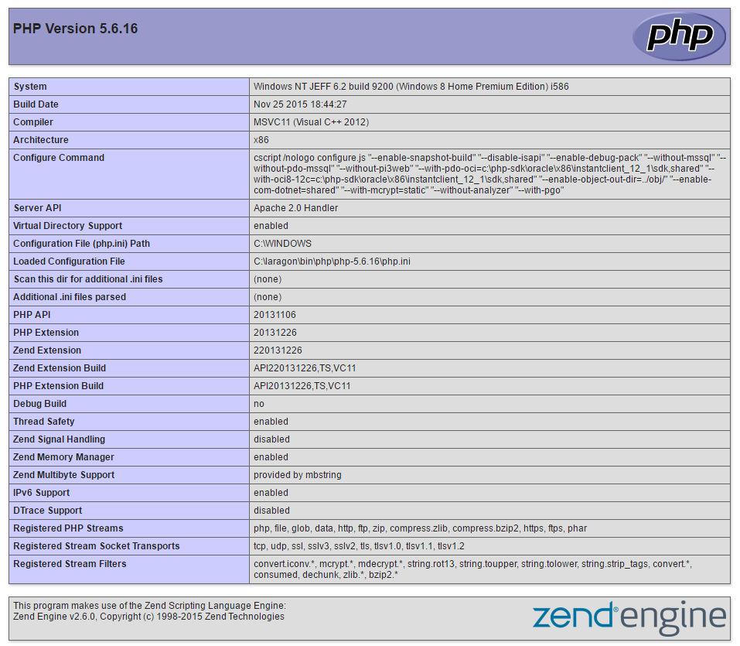

**Figura No 4- Laragon Instalación 4**

**3.1 CONFIGURACION DE CORREO EN LARAGON**

### Configurar la salida del email

Para que el servidor local acepte el envío de email puedes usar una cuenta de Gmail. En la pantalla de configuración encuentras el lugar donde se configura el usuario y contraseña. En la pestaña "Mail Sender".

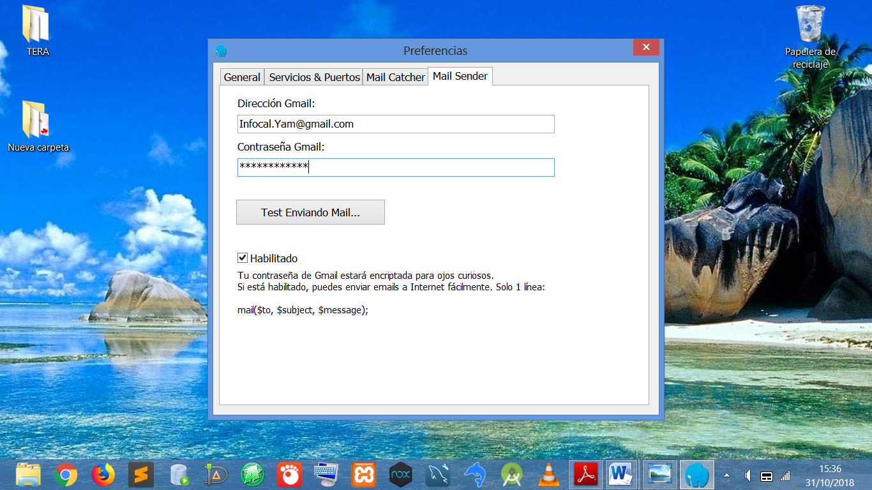

**Figura No 5- Laragon Configuración 5**

Además, en esta pantalla hay que poner el gmail y la contraseña que se creó para la fundación esta será de mucha ayuda para poder recuperar las contraseñas tanto de los administradores del sistema así también como el de los estudiantes.

Luego haremos la prueba dándole click al botón Test Enviando Mail….

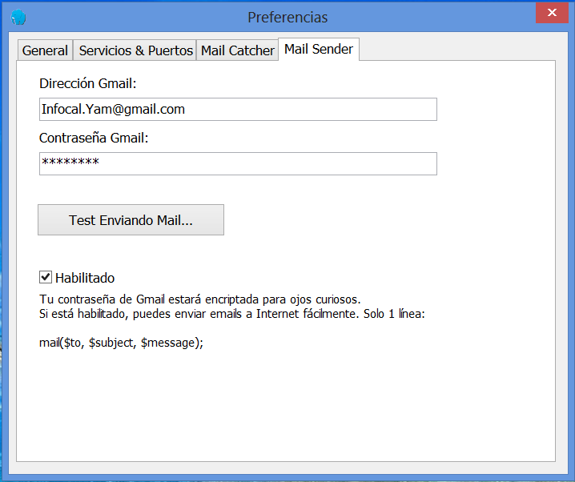

**Figura No 6- Laragon Configuración 6**

Al darle click al botón nos saldrá esta ventana la cual nos indicara que el gmail está funcionando bien.

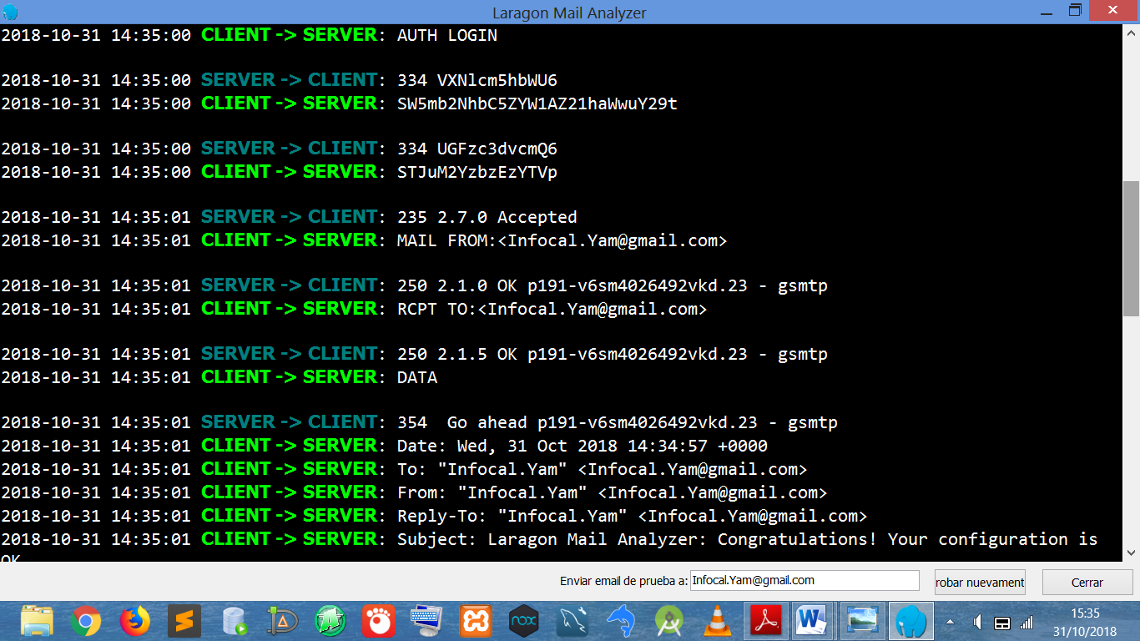

**Figura No 7- Laragon Configuración 7**

**4. INGRESO AL SISTEMA**

Para poder iniciar el sistema copiar la carpeta yam al disco C: donde está instalado el programa Laragon en la carpeta www.

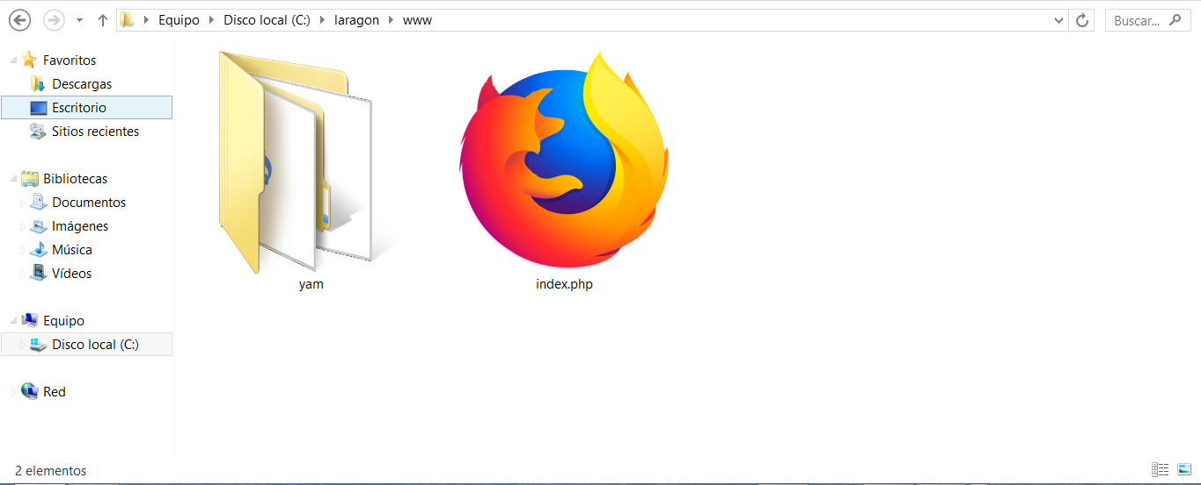

**Figura No 8- Laragon Ingreso al Sistema 8**

Para poder iniciar sesión o entrar al sistema tenemos que iniciar el gestor de base de datos Laragon y darle click el botón Iniciar Todo.

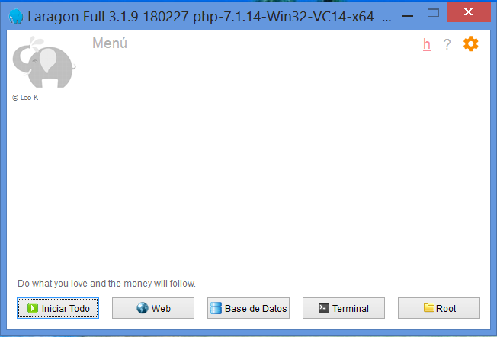

**Figura No 9- Laragon Ingreso al Sistema 9**

C:\Users\Sarita\Downloads\icons8-chrome-48.pngLuego tenemos que abrir el navegador de nuestra preferencia ya se Chrome y ponemos la siguiente dirección IP http://127.0.0.1/yam una vez puesta la IP ingresar gmail y contraseña e ingresar.

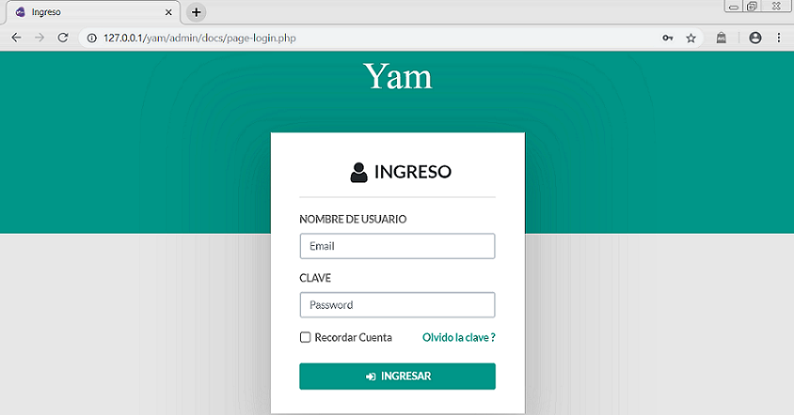

**Figura No 10- Yam Ingreso al Sistema 10**

**5. CASOS DE USO**

Para el sistema se va a definir cinco roles o tipos de usuarios que interactuaran con el sistema YAM de diferentes modos.

**Recepcionista:**

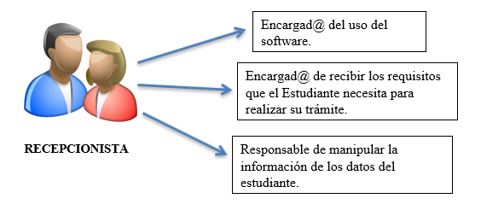

**Estudiante:**

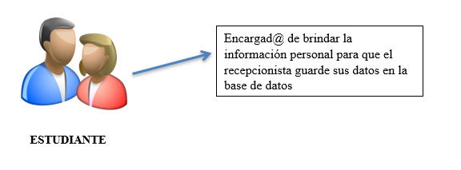

**Cajas:**

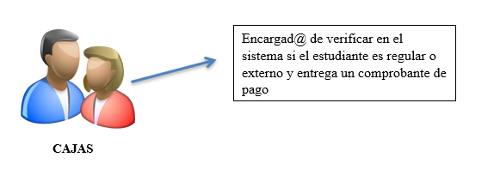

**Certificaciones:**



**Dir. Académico y Rector:**

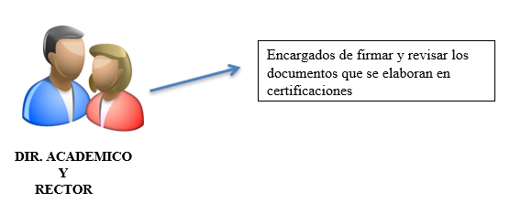

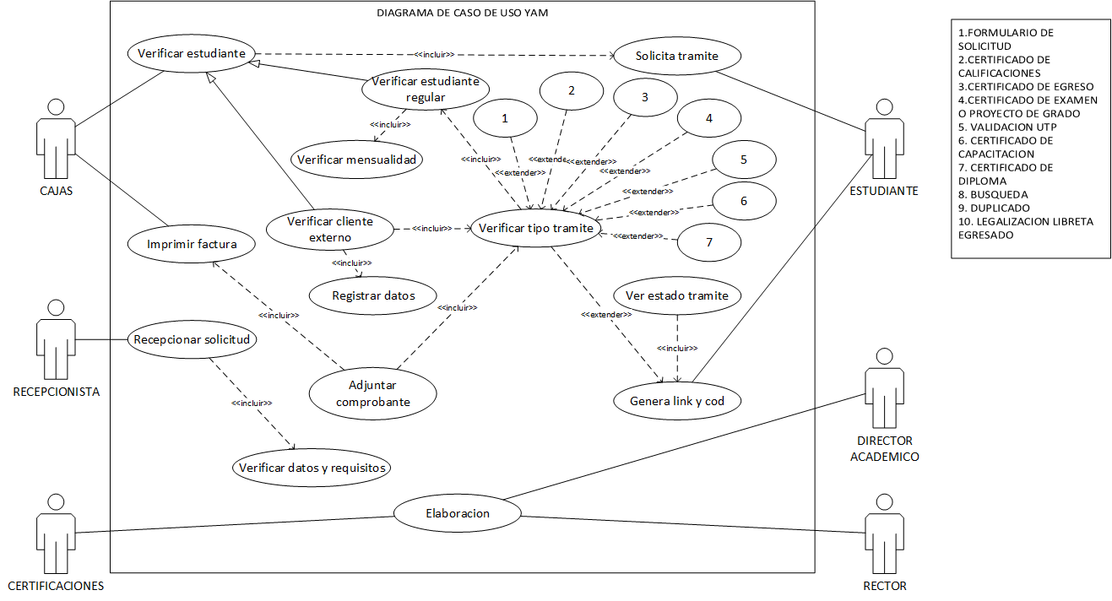

**DIAGRAMA 1 - CASO USO RESPONSABLE**

**Tabla1: RECEPCION DE TRÁMITES**

|  |  |  |
| --- | --- | --- |
| **Caso de Uso** | **Recepción de Tramites** | |
| **Actores** | Estudiante, Recepcionista. | |
| **Propósito** | Brindar información al estudiante y recepción de su trámite. | |
| **Tipo** | Principal y Esencial. | |
| **Descripción** | El estudiante solicita un trámite, presenta los documentos necesarios y el comprobante de pago y se dirige a caja en caso de que el trámite requiera de algún pago, después se dirige a recepción a dejar todo lo que se le pidió. | |
| **Referencias Cruzadas** | Según el tipo de trámite el estudiante debe dirigirse a cajas para realizar el pago. | |
| **Curso Normal de los Eventos** | | |
| **Acción de los Actores** | | **Respuesta del Sistema** |
| 1.-Este caso de uso comienza cuando el estudiante solicita trámite. El recepcionista verifica al estudiante si es regular o externo y si es externo agrega su información además verifica si el estudiante tiene la mensualidad al día y verifica el tipo de trámite. | | 2.-Inicia tramite según registrado en el sistema y requerido por el cliente. |
|  | | 3.- Solicitud de comprobante |
| 4.-El recepcionista verifica al estudiante si es regular o externo y si es externo agrega su información además verifica si el estudiante tiene la mensualidad al día y verifica el tipo de trámite. | | 5.-Determina si el estudiante es regular o externo. |
| 6.-El recepcionista revisa los documentos que se le pidió al estudiante llena formulario de dicho trámite. | | 7.-Ingresa datos del estudiante y guarda. |
|  | | 8.- Al terminar, el recepcionista indica al sistema que termino dicho proceso. |
|  | | 9.-Generar un numero de trámite |
| 10.-El recepcionista entrega al estudiante un número de trámite con código y link. | |  |
| 11.-El estudiante se marcha con su número de trámite | |  |

**Tabla 2: PAGO EN CAJAS POR CONCEPTO DE TRÁMITE**

|  |  |  |
| --- | --- | --- |
| **Caso de Uso** | **Pago en Cajas por Concepto de Trámite** | |
| **Actores** | Estudiante, Cajas. | |
| **Propósito** | Capturar una venta y su pago. | |
| **Tipo** | Secundario. | |
| **Descripción** | El estudiante llega a cajas con carnet de estudiante indicando que tipo de trámite realizara. Cajas registrara la venta y genera la factura. Al terminar el estudiante se marchará con su factura Y SU COMPROBANTE DE PAGO | |
| **Referencias Cruzadas** | Cajas debe haber finalizado la facturación. Debido a que es necesario el número de comprobante generado en la factura. | |
| **Observaciones** | Este escenario no está implementado en el sistema yam, solo sirve de referencia para mostrar el procedimiento q se sigue en la emisión del comprobante. | |
| **Curso Normal de los Eventos** | | |
| **Acción de los Actores** | | **Respuesta del Sistema** |
| 1.-Este caso de uso comienza cuando el estudiante pasa a cajas. | |  |
| 2.-El cajero verifica al estudiante si es regular o externo y si es externo agrega su información además verifica si el estudiante tiene la mensualidad al día y verifica el tipo de trámite. | | 3.-Determina si el estudiante es regular o externo además si el estudiante esta con la mensualidad al día y genera link con código. |
| 4.-Al terminar dicho proceso el cajero indica al sistema que termino dicho proceso. | | 5.- Calcula y presenta el total de la solicitud. |
| 6.-El cajero le indica al estudiante el total. | |  |
| 7.-El estudiante paga al cajero el monto indicado. | | 8.-Registra la solicitud terminada |
|  | | 9.- Imprime factura |
| 10.-El cajero entrega factura al estudiante. | |  |
| 11.-El estudiante se marcha con su factura y comprobante de pago. | |  |

**Tabla 3: TRANSFERENCIA DE TRÁMITE DE UNA UNIDAD A OTRA**

|  |  |  |
| --- | --- | --- |
| **Caso de Uso** | **Transferencia de Trámite de una Unidad a Otra** | |
| **Actores** | Recepcionista, Certificaciones, Rector, Dir. Académico. | |
| **Propósito** | Elaboración de trámite y entrega del mismo. | |
| **Tipo** | Esencial. | |
| **Descripción** | El recepcionista deriva documentos entregados y tipo de trámite que el estudiante desea hacer a certificaciones donde se elaboran dicho trámite y pasara de una unidad a otra para su firma correspondiente hasta su finalización. | |
| **Referencias Cruzadas** | Ninguna. | |
| **Curso Normal de los Eventos** | | |
| **Acción de los Actores** | | **Respuesta del Sistema** |
| 1.-Este caso de uso comienza cuando el recepcionista deriva el trámite y documentos a la unidad correspondiente en formato físico y digital. | | 2.-El sistema tiene registrado todos los datos del estudiante y el tipo de tramite solicitado. |
| 3.-Certificaciones reciben los documentos que necesitan para elaborar el trámite solicitado por el estudiante. | | 4.-Determina el tipo de trámite que el estudiante solicita. |
| 5.-Certificaciones elabora el documento que el estudiante solicito. | | 6.-Avisa el estado del trámite solicitado. |
| 7.-Certificaciones deriva documento al Rector y/o Dir. Académico para las firmas que el documento necesita. | | 8.-Registra la fecha derivada a las distintas áreas. |
| 9.-Certificaciones deriva el documento a recepción y actualiza el estado del trámite al estado final. | | 10.-El recepcionista entrega el documento al estudiante. |
| 11.-El estudiante se va con el documento. | |  |

**Tabla 4: DESPACHO DE TRÁMITE**

|  |  |  |
| --- | --- | --- |
| **Caso de Uso** | **Despacho de Trámite** | |
| **Actores** | Recepcionista, Estudiante. | |
| **Propósito** | Entregar trámite terminado a estudiante. | |
| **Tipo** | Esencial. | |
| **Descripción** | El estudiante se dirige a recepción a recoger su trámite finalizado. | |
| **Referencias Cruzadas** | Ninguna. | |
| **Curso Normal de los Eventos** | | |
| **Acción de los Actores** | | **Respuesta del Sistema** |
| 1.-Este caso de uso comienza cuando el recepcionista recibe el documento ya finalizado. | | 2.-El recepcionista revisa en el sistema si ya se puede entregar el documento. |
| 3.-Determina si el documento ya está totalmente finalizado. | |  |
| 4.-El recepcionista entrega el documento al estudiante. | | 5.-Registra la fecha y hora de la entrega del documento al cliente. |
| 6.-El estudiante recibe el documento y firma la boleta de entrega. | |  |
| 8.-El estudiante se va con el documento | |  |

**Tabla 5: SEGUIMIENTO DEL TRÁMITE POR PARTE DEL ESTUDIANTE**

|  |  |  |
| --- | --- | --- |
| **Caso de Uso** | **Seguimiento del Trámite por parte del Estudiante** | |
| **Actores** | Estudiante. | |
| **Propósito** | Hacer seguimiento a su trámite mediante el link y el número de trámite. | |
| **Tipo** | Opcional. | |
| **Descripción** | El estudiante ingresa el link y el número de trámite que se le dio en cualquier buscador para poder visualizar en qué estado o etapa esta su trámite. | |
| **Referencias Cruzadas** | Ninguna. | |
| **Curso Normal de los Eventos** | | |
| **Acción de los Actores** | | **Respuesta del Sistema** |
| 1.-Este caso uso comienza cuando el estudiante ingresa desde una computadora o su móvil a cualquier buscador con el link y número de trámite que se le dio al estudiante. | | 2.-El estudiante ingresa el link en el buscador. |
| 3.-El estudiante se loguea en el sistema. | | 4.- Se verifica el código del estudiante. |
| 5.-El estudiante ingresa al sistema y puede visualizar el trámite que inicio y además puede ver los requisitos y los pasos a seguir para iniciar un trámite. | | 6.-Muestra al estudiante varias opciones que tiene. |
| 7.-El estudiante ingresa Al menú de visualización de estado de trámite | | 8.-Muestra el estado del trámite por figuras/ colores (en firmas/ listo para recoger) |
| .9.-El estudiante visualiza que ya terminado su trámite y puede pasar a recogerlo. | | 10.-El estudiante sale o cierra sesión. |
| 11.-Termina el proceso de logueo. | | ~~.~~ |

**6. MODULO DE ADMINISTRACION**

Fue creado con el fin de facilitar el manejo al área de Registros y Certificaciones. A través de este módulo se podrán administrar el uso de los trámites tales como: ver, editar, crear, listar, buscar y borrar registros de las tablas.

A continuación describimos el procedimiento:

### Ingresar al sistema con Email y Contraseña

En la Pantalla Principal del Sistema de Gestión de Tramites YAM ingresamos en los cuadros de Texto nuestro Email que sea una cuenta valida y Contraseña obtenidos en la Creación de nuestra Cuenta YAM.

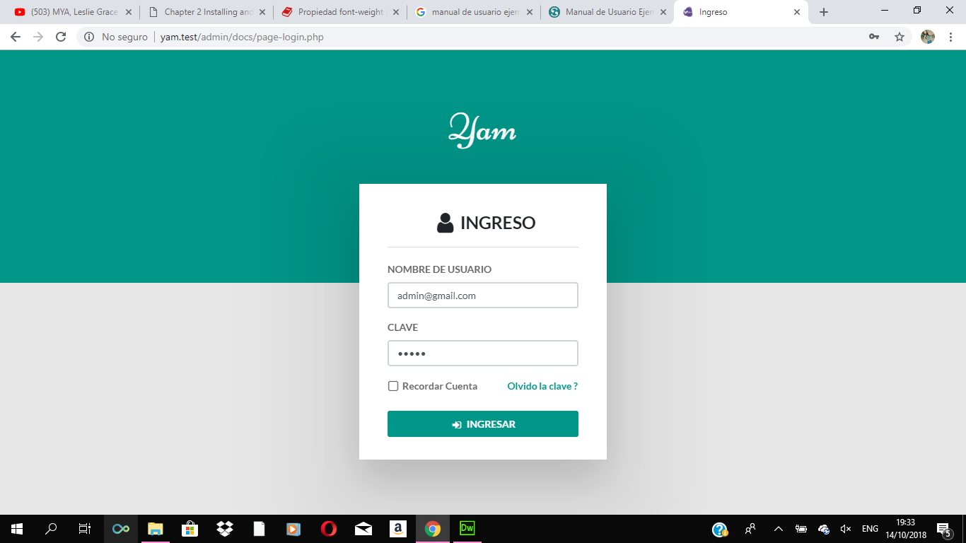

### Gráfica 1 - Pantalla de Ingresar al sistema con Email y Contraseña

## Administrador

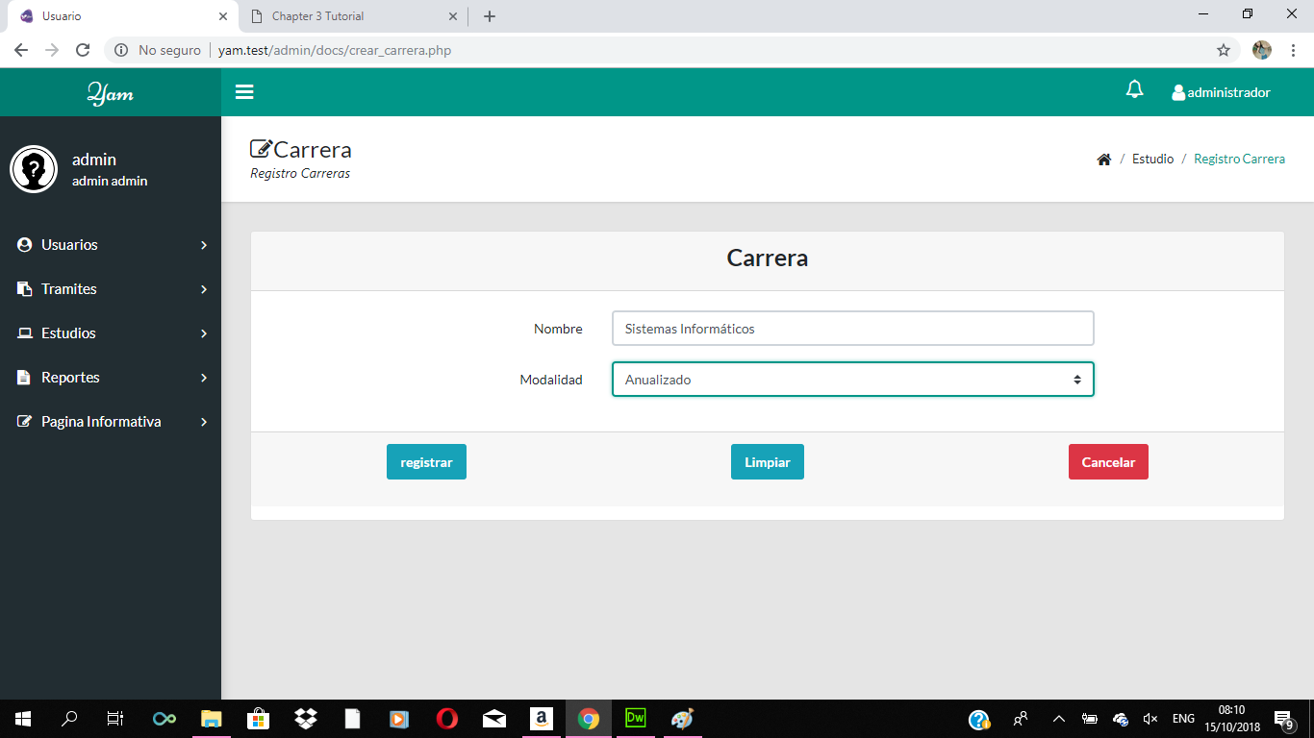

### Gráfica 2 - Pantalla de Administrador

**Crear, listar y buscar**

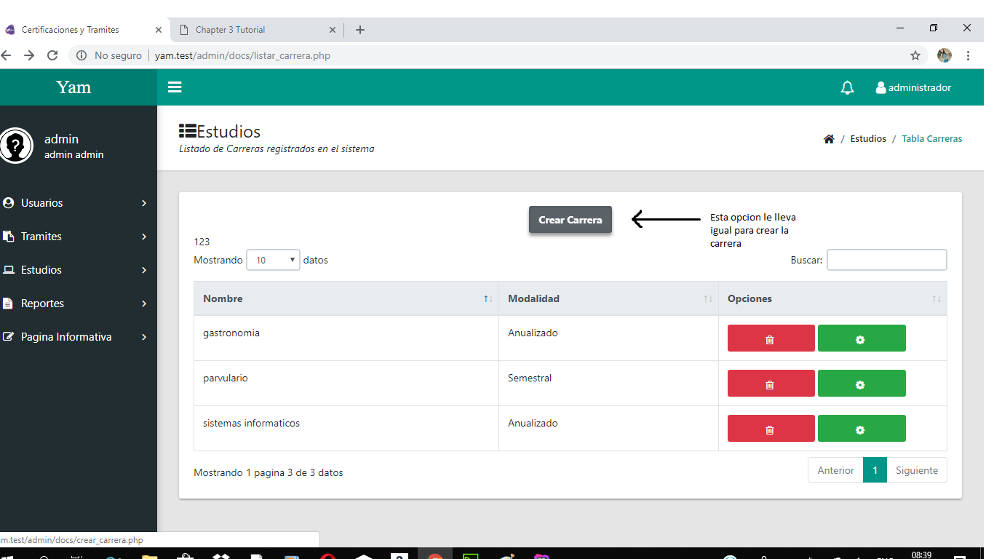

### Gráfica 3 - Pantalla de crear, listar y buscar

**7. MODELO ENTIDAD RELACION**

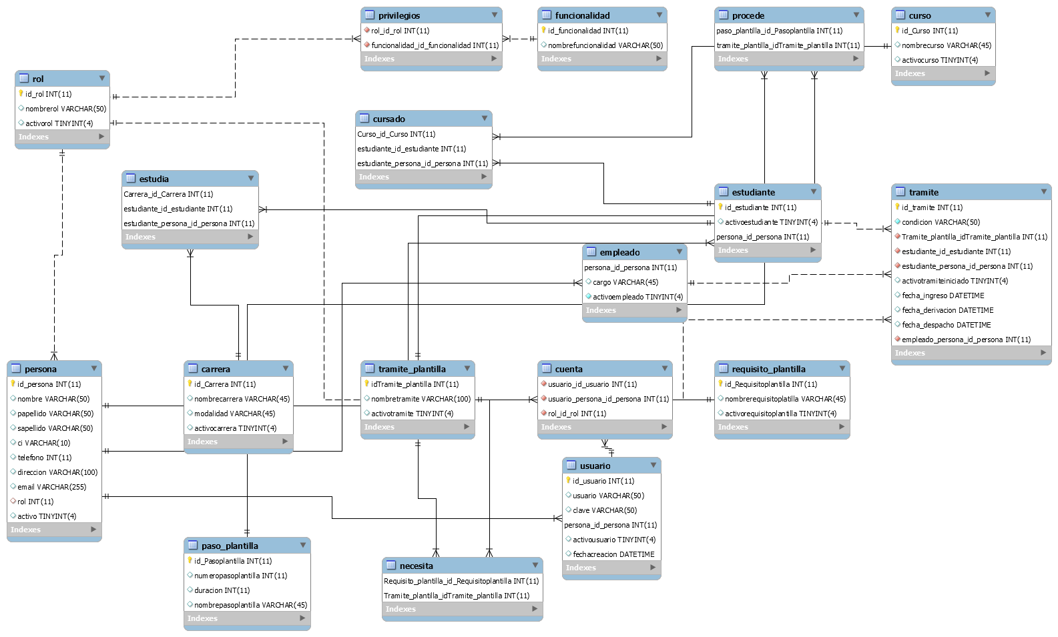

**8. DICCIONARIO DE DATOS DEL MODELO ENTIDAD RELACIÓN**

A continuación se presentan la definiciones y descripciones de los datos que van a ser utilizados en el aplicativo. Inicialmente se nombra cada entidad con su descripción y tabla con los campos y sus características especiales.

**Tabla 6 - Carrera**

|  |  |  |  |  |  |  |  |  |
| --- | --- | --- | --- | --- | --- | --- | --- | --- |
| **Carrera** |  |  |  |  |  |  |  |  |
| **Columna** | **Tipo** | **Nulo** | **Predeterminado** | **Enlaces a** | **Comentarios** | **Descripción** | **Ejemplos** |  |
| id_Carrera *(Primaria)* | int(11) | No |  |  | Es de forma numérica como ser: 1, 2, 3, etc | Define el código q tendrá la carrera | 1 |  |
| Nombrecarrera | varchar(45) | Sí | *NULL* |  | como ser: Mecánica, Sistemas Informáticos, etc | Define el nombre q tendrá la carrera | Sistemas Informáticos |  |
| Modalidad | varchar(45) | Sí | *NULL* |  | como ser: Anual Semestral izado | Define la modalidad q tendrá la carrera | Anual |  |
| Activocarrera | tinyint(4) | Sí | *NULL* |  | Es de 2 formas: 0 = Inactivo 1 = Activo. | Define si el estudiante esta activo o no | 1 |  |
|  |  |  |  |  |  |  |  |  |
| **Índices** |  |  |  |  |  |  |  |  |
| **Nombre de la clave** | **Tipo** | **Único** | **Empaquetado** | **Columna** | **Cardinalidad** | **Cotejamiento** | **Nulo** | **Comentario** |
| PRIMARY | BTREE | Sí | No | id_Carrera | *0* | *A* | No | Este índice le pertenece a la tabla carrera. |
| Nombre | BTREE | Sí | No | nombrecarrera | *0* | *A* | Sí | Este índice le pertenece a la tabla carrera. |
|  |  |  |  |  |  |  |  |  |

**Tabla 7 - Cuenta**

|  |  |  |  |  |  |  |  |  |
| --- | --- | --- | --- | --- | --- | --- | --- | --- |
|  |  |  |  |  |  |  |  |  |
| **Cuenta** |  |  |  |  |  |  |  |  |
| **Columna** | **Tipo** | **Nulo** | **Predeterminado** | **Enlaces a** | **Comentarios** | **Descripción** | **Ejemplos** |  |
| usuario_id_usuario | int(11) | No |  | usuario -> id_usuario | Es de forma numérica como ser: 1, 2, 3, etc | Está relacionado con la tabla usuario (El código del usuario). | 1 |  |
| usuario_persona_id_persona | int(11) | No |  | usuario -> persona_id_persona | Es de forma numérica como ser: 1, 2, 3, etc | Está relacionado con la tabla usuario (El código de la persona). | 1 |  |
| rol_id_rol | int(11) | No |  | rol -> id_rol | Es de forma numérica como ser: 1, 2, 3, etc | Está relacionado con la tabla rol (El código del rol). | 1 |  |
|  |  |  |  |  |  |  |  |  |
| **Índices** |  |  |  |  |  |  |  |  |
| **Nombre de la clave** | **Tipo** | **Único** | **Empaquetado** | **Columna** | **Cardinalidad** | **Cotejamiento** | **Nulo** | **Comentario** |
| fk_cuenta_usuario1_idx | BTREE | No | No | usuario_id_usuario | *1* | *A* | No | Este indice le pertenece a la tabla cuenta. |
| usuario_persona_id_persona | *1* | *A* | No |
| fk_cuenta_rol1_idx | BTREE | No | No | rol_id_rol | *1* | *A* | No | Este indice le pertenece a la tabla cuenta. |
|  |  |  |  |  |  |  |  |  |
|  |  |  |  |  |  |  |  |  |

**Tabla 8 - Cursado**

|  |  |  |  |  |  |  |  |  |
| --- | --- | --- | --- | --- | --- | --- | --- | --- |
| **cursado** |  |  |  |  |  |  |  |  |
| **Columna** | **Tipo** | **Nulo** | **Predeterminado** | **Enlaces a** | **Comentarios** | **Descripción** | **Ejemplos** |  |
| Curso_id_Curso *(Primaria)* | int(11) | No |  | curso -> id_Curso | Es de forma numérica como ser: 1, 2, 3, etc | Está relacionado con la tabla curso (El código del curso). | 1 |  |
| estudiante_id_estudiante *(Primaria)* | int(11) | No |  | estudiante -> id_estudiante | Es de forma numérica como ser: 1, 2, 3, etc | Está relacionado con la tabla estudiante (El código del estudiante). | 1 |  |
| estudiante_persona_id_persona *(Primaria)* | int(11) | No |  | estudiante -> persona_id_persona | Es de forma numérica como ser: 1, 2, 3, etc | Está relacionado con la tabla estudiante (El código de la persona). | 1 |  |
|  |  |  |  |  |  |  |  |  |
| **Índices** |  |  |  |  |  |  |  |  |
| **Nombre de la clave** | **Tipo** | **Único** | **Empaquetado** | **Columna** | **Cardinalidad** | **Cotejamiento** | **Nulo** | **Comentario** |
| PRIMARY | BTREE | Si | No | Curso_id_Curso | *0* | *A* | No | Este índice le pertenece a la tabla cursado. |
| estudiante_id_estudiante | *0* | *A* | No |
| estudiante_persona_id_persona | *0* | *A* | No |
| fk_cursado_estudiante1_idx | BTREE | No | No | estudiante_id_estudiante | *0* | *A* | No | Este índice le pertenece a la tabla cursado. |
| estudiante_persona_id_persona | *0* | *A* | No | Este índice le pertenece a la tabla cursado. |
|  |  |  |  |  |  |  |  |  |

**Tabla 9 - Curso**

|  |  |  |  |  |  |  |  |  |  |  |  |  |  |
| --- | --- | --- | --- | --- | --- | --- | --- | --- | --- | --- | --- | --- | --- |
|  |  |  | |  | | |  |  | |  | |  | |
| **curso** | | |  | |  |  |  | |  | |  | |  | |  |
| **Columna** | | | **Tipo** | | **Nulo** | **Predeterminado** | **Enlaces a** | | **Comentarios** | | **Descripción** | | **Ejemplos** | |  |
| id_Curso *(Primaria)* | | | int(11) | | No |  |  | | Es de forma numérica como ser: 1, 2, 3, etc | | Define el código q tendrá el curso. | | 1 | |  |
| nombrecurso | | | varchar(45) | | Sí | *NULL* |  | | Como ser mini chef, reparación de dispositivos móviles. | | Define el nombre q tendrá el curso | | Reparación de dispositivos móviles. | |  |
| activocurso | | | tinyint(4) | | Sí | *NULL* |  | | Es de 2 formas: 0 = Inactivo 1 = Activo. | | Define si el curso esta activo o no. | | 0 | |  |
|  | | |  | |  |  |  | |  | |  | |  | |  |
| **Índices** | | |  | |  |  |  | |  | |  | |  | |  |
| **Nombre de la clave** | | | **Tipo** | | **Único** | **Empaquetado** | **Columna** | | **Cardinalidad** | | **Cotejamiento** | | **Nulo** | | **Comentario** |
| PRIMARY | | | BTREE | | Sí | No | id_Curso | | *0* | | *A* | | No | | Este índice le pertenece a la tabla curso. |
|  | | |  | |  |  |  | |  | |  | |  | |  |

**Tabla 10 - Empleado**

|  |  |  |  |  |  |  |  |  |
| --- | --- | --- | --- | --- | --- | --- | --- | --- |
|  |  |  |  |  |  |  |  |  |
| **empleado** |  |  |  |  |  |  |  |  |
| **Columna** | **Tipo** | **Nulo** | **Predeterminado** | **Enlaces a** | **Comentarios** | **Descripción** | **Ejemplos** |  |
| persona_id_persona *(Primaria)* | int(11) | No |  | persona -> id_persona | Es de forma numérica como ser: 1, 2, 3, etc. | Está relacionado con la tabla persona (El código de la persona). | 1 |  |
| cargo | varchar(45) | Sí | *NULL* |  | como ser: Recepcionista, Gerente, etc. | Define el cargo q tendrá el empleado. | Recepcionista |  |
| activoempleado | tinyint(4) | No |  |  | Es de 2 formas: 0 = Inactivo 1 = Activo. | Define si el curso está activo o no. | 1 |  |
|  |  |  |  |  |  |  |  |  |
| **Índices** |  |  |  |  |  |  |  |  |
| **Nombre de la clave** | **Tipo** | **Único** | **Empaquetado** | **Columna** | **Cardinalidad** | **Cotejamiento** | **Nulo** | **Comentario** |
| PRIMARY | BTREE | Sí | No | persona_id_persona | *0* | *A* | No | Este índice le pertenece a la tabla curso. |
|  |  |  |  |  |  |  |  |  |
|  |  |  |  |  |  |  |  |  |

**Tabla 11- Estudia**

|  |  |  |  |  |  |  |  |  |
| --- | --- | --- | --- | --- | --- | --- | --- | --- |
| **Estudia** |  |  |  |  |  |  |  |  |
| **Columna** | **Tipo** | **Nulo** | **Predeterminado** | **Enlaces a** | **Comentarios** | **Descripción** | **Ejemplos** |  |
| Carrera_id_Carrera *(Primaria)* | int(11) | No |  | carrera -> id_Carrera | Es de forma numérica como ser: 1, 2, 3, etc. | Está relacionado con la tabla carrera (El código de la carrera). | 1 |  |
| estudiante_id_estudiante *(Primaria)* | int(11) | No |  | estudiante -> id_estudiante | Es de forma numérica como ser: 1, 2, 3, etc. | Está relacionado con la tabla estudiante (El código del estudiante). | 2 |  |
| estudiante_persona_id_persona *(Primaria)* | int(11) | No |  | estudiante -> persona_id_persona | Es de forma numérica como ser: 1, 2, 3, etc. | Está relacionado con la tabla estudiante (El código de la persona). | 3 |  |
|  |  |  |  |  |  |  |  |  |
| **Índices** |  |  |  |  |  |  |  |  |
| **Nombre de la clave** | **Tipo** | **Único** | **Empaquetado** | **Columna** | **Cardinalidad** | **Cotejamiento** | **Nulo** | **Comentario** |
| PRIMARY | BTREE | Si | No | Carrera_id_Carrera | *0* | *A* | No | Este índice le pertenece a la tabla estudia. |
| estudiante_id_estudiante | *0* | *A* | No |
| estudiante_persona_id_persona | *0* | *A* | No |
| fk_estudia_estudiante1_idx | BTREE | No | No | estudiante_id_estudiante | *0* | *A* | No | Este índice le pertenece a la tabla estudia. |
| estudiante_persona_id_persona | *0* | *A* | No | Este índice le pertenece a la tabla estudia. |
|  |  |  |  |  |  |  |  |  |

**Tabla 12 - Estudiante**

|  |  |  |  |  |  |  |  |  |
| --- | --- | --- | --- | --- | --- | --- | --- | --- |
|  |  |  |  |  |  |  |  |  |
| **Estudiante** |  |  |  |  |  |  |  |  |
| **Columna** | **Tipo** | **Nulo** | **Predeterminado** | **Enlaces a** | **Comentarios** | **Descripción** | **Ejemplos** |  |
| id_estudiante *(Primaria)* | int(11) | No |  |  | Es de forma numérica como ser: 1, 2, 3, etc. | Define el código q tendrá el estudiante. | 1 |  |
| Activoestudiante | tinyint(4) | Sí | *NULL* |  | Es de 2 formas: 0 = Inactivo 1 = Activo. | Define si el estudiante esta activo o no. | 0 |  |
| persona_id_persona *(Primaria)* | int(11) | No |  | persona -> id_persona | Es de forma numérica como ser: 1, 2, 3, etc. | Está relacionado con la tabla persona (El código de la persona). | 1 |  |
|  |  |  |  |  |  |  |  |  |
| **Índices** |  |  |  |  |  |  |  |  |
| **Nombre de la clave** | **Tipo** | **Único** | **Empaquetado** | **Columna** | **Cardinalidad** | **Cotejamiento** | **Nulo** | **Comentario** |
| PRIMARY | BTREE | Si | No | id_estudiante | *0* | *A* | No | Este índice le pertenece a la tabla estudiante. |
| persona_id_persona | *0* | *A* | No |
| fk_estudiante_persona1_idx | BTREE | No | No | persona_id_persona | *0* | *A* | No | Este índice le pertenece a la tabla estudiante. |
|  |  |  |  |  |  |  |  |  |

**Tabla 13 - Funcionalidad**

|  |  |  |  |  |  |  |  |  |
| --- | --- | --- | --- | --- | --- | --- | --- | --- |
|  |  |  |  |  |  |  |  |  |
| **Funcionalidad** |  |  |  |  |  |  |  |  |
| **Columna** | **Tipo** | **Nulo** | **Predeterminado** | **Enlaces a** | **Comentarios** | **Descripción** | **Ejemplos** |  |
| id_funcionalidad *(Primaria)* | int(11) | No |  |  | Es de forma numérica como ser: 1, 2, 3, etc. | Define el código q tendrá la funcionalidad. | 1 |  |
| nombrefuncionalidad | varchar(50) | Sí | *NULL* |  | Como ser listar, crear, editar (según el rol q tenga el usuario) | Define el nombre q tendra la funcionalidad. | Crear |  |
|  |  |  |  |  |  |  |  |  |
| **Índices** |  |  |  |  |  |  |  |  |
| **Nombre de la clave** | **Tipo** | **Único** | **Empaquetado** | **Columna** | **Cardinalidad** | **Cotejamiento** | **Nulo** | **Comentario** |
| PRIMARY | BTREE | Sí | No | id_funcionalidad | *3* | *A* | No | Este índice le pertenece a la tabla funcionalidad. |
|  |  |  |  |  |  |  |  |  |

**Tabla 13 - Necesita**

|  |  |  |  |  |  |  |  |  |
| --- | --- | --- | --- | --- | --- | --- | --- | --- |
|  |  |  |  |  |  |  |  |  |
| **Necesita** |  |  |  |  |  |  |  |  |
| **Columna** | **Tipo** | **Nulo** | **Predeterminado** | **Enlaces a** | **Comentarios** | **Descripción** | **Ejemplos** |  |
| Requisito_plantilla_id_Requisitoplantilla *(Primaria)* | int(11) | No |  | requisito_plantilla -> id_Requisitoplantilla | Es de forma numerica como ser: 1, 2, 3, etc | Está relacionado con la tabla requisito_plantilla (El código del requisito plantilla). | 1 |  |
| Tramite_plantilla_idTramite_plantilla *(Primaria)* | int(11) | No |  | tramite_plantilla -> idTramite_plantilla | Es de forma numerica como ser: 1, 2, 3, etc | Está relacionado con la tabla tramite_plantilla (El código del trámite plantilla). | 2 |  |
|  |  |  |  |  |  |  |  |  |
| **Índices** |  |  |  |  |  |  |  |  |
| **Nombre de la clave** | **Tipo** | **Único** | **Empaquetado** | **Columna** | **Cardinalidad** | **Cotejamiento** | **Nulo** | **Comentario** |
| PRIMARY | BTREE | Si | No | Requisito_plantilla_id_Requisitoplantilla | *0* | *A* | No | Este índice le pertenece a la tabla necesita. |
| Tramite_plantilla_idTramite_plantilla | *0* | *A* | No |
| fk_Necesita_Tramite_plantilla1_idx | BTREE | No | No | Tramite_plantilla_idTramite_plantilla | *0* | *A* | No | Este índice le pertenece a la tabla necesita. |
|  |  |  |  |  |  |  |  |  |

**Tabla 14 – Paso_plantilla**

|  |  |  |  |  |  |  |  |  |
| --- | --- | --- | --- | --- | --- | --- | --- | --- |
|  |  |  |  |  |  |  |  |  |
| **paso_plantilla** |  |  |  |  |  |  |  |  |
| **Columna** | **Tipo** | **Nulo** | **Predeterminado** | **Enlaces a** | **Comentarios** | **Descripción** | **Ejemplos** |  |
| id_Pasoplantilla *(Primaria)* | int(11) | No |  |  | Es de forma numérica como ser: 1, 2, 3, etc. | Define el código q tendrá el paso plantilla. | 1 |  |
| Numeropasoplantilla | int(11) | Sí | *NULL* |  | Es de forma numérica como ser: 1, 2, 3, etc. | Define el número del paso que está realizando el cliente. | 1 |  |
| duracion | int(11) | Sí | *NULL* |  | Es de forma numérica como ser: 1, 2, 3, etc. | Define la duración que tendrá al generar el trámite. | 2 |  |
| nombrepasoplantilla | varchar(45) | Sí | *NULL* |  | como ser: entrega de fotos, entrega de documentos, etc. | Define el nombre q tendrá el paso que está generando al realizar el trámite. | Entrega de Fotos |  |
|  |  |  |  |  |  |  |  |  |
| **Índices** |  |  |  |  |  |  |  |  |
| **Nombre de la clave** | **Tipo** | **Único** | **Empaquetado** | **Columna** | **Cardinalidad** | **Cotejamiento** | **Nulo** | **Comentario** |
| PRIMARY | BTREE | Sí | No | id_Pasoplantilla | *0* | *A* | No | Este índice le pertenece a la tabla paso_plantilla. |
|  |  |  |  |  |  |  |  |  |

**Tabla 15 - Persona**

|  |  |  |  |  |  |  |  |  |
| --- | --- | --- | --- | --- | --- | --- | --- | --- |
|  |  |  |  |  |  |  |  |  |
| **Persona** |  |  |  |  |  |  |  |  |
| **Columna** | **Tipo** | **Nulo** | **Predeterminado** | **Enlaces a** | **Comentarios** | **Descripción** | **Ejemplos** |  |
| id_persona *(Primaria)* | int(11) | No |  |  | Es de forma numérica como ser: 1, 2, 3, etc. | Registra el código q tendrá la persona. | 1 |  |
| Nombre | varchar(50) | Sí | *NULL* |  | Como ser: Juan, Marco, María, etc. | Registra el nombre de la persona. | Juan |  |
| Papellido | varchar(50) | Sí | *NULL* |  | Como ser: Martínez, García, Fernández, etc. | Registra el primer apellido de la persona. | Martínez |  |
| Sapellido | varchar(50) | Sí | *NULL* |  | Como ser: Vargas, Martínez, López, etc. | Registra el segundo apellido de la persona. | Vargas |  |
| Ci | varchar(10) | Sí | *NULL* |  | Puede ser entre números y letras como ser: 434457-M | Registra el número de carnet de identidad q tiene la persona. | 434457-M |  |
| Teléfono | int(11) | Sí | *NULL* |  | Como ser: 4445424, 4458785, 4552158, etc. | Registra el número de teléfono de la persona. | 4445424 |  |
| Dirección | varchar(100) | Sí | *NULL* |  | Como ser: av. América, villa pagador, etc | Registra la dirección del domicilio de la persona. | av. America |  |
| Email | varchar(255) | Sí | *NULL* |  | Como ser: jun@gmail.com, der@gmail.com, etc | Registra el correo electrónico de la persona. | [admin@admin.com](mailto:admin@admin.com) |  |
| Rol | int(11) | Sí | *NULL* | rol -> id_rol | Es de forma numérica como ser: 1, 2, 3, etc | Esta relacionado con la tabla requisito_plantilla (El código del requisito plantilla). | 1 |  |
| Activo | tinyint(4) | Sí | *NULL* |  | Es de 2 formas: 0 = Inactivo 1 = Activo. | Define si la persona esta activo o no. | 1 |  |
|  |  |  |  |  |  |  |  |  |
| **Índices** |  |  |  |  |  |  |  |  |
| **Nombre de la clave** | **Tipo** | **Único** | **Empaquetado** | **Columna** | **Cardinalidad** | **Cotejamiento** | **Nulo** | **Comentario** |
| PRIMARY | BTREE | Sí | No | id_persona | *1* | *A* | No | Este índice le pertenece a la tabla persona. |
| Email | BTREE | Sí | No | Email | *1* | *A* | Si | Este índice le pertenece a la tabla persona. |
| Rol | BTREE | No | No | Rol | *1* | *A* | Si | Este índice le pertenece a la tabla persona. |
|  |  |  |  |  |  |  |  |  |

**Tabla 16 - Privilegios**

|  |  |  |  |  |  |  |  |  |
| --- | --- | --- | --- | --- | --- | --- | --- | --- |
|  |  |  |  |  |  |  |  |  |
| **Privilegios** |  |  |  |  |  |  |  |  |
| **Columna** | **Tipo** | **Nulo** | **Predeterminado** | **Enlaces a** | **Comentarios** | **Descripción** | **Ejemplos** |  |
| rol_id_rol | int(11) | No |  | rol -> id_rol | Es de forma numérica como ser: 1, 2, 3, etc. | Está relacionado con la tabla rol (El código del rol). | 1 |  |
| funcionalidad_id_funcionalidad | int(11) | No |  | funcionalidad -> id_funcionalidad | Es de forma numérica como ser: 1, 2, 3, etc. | Está relacionado con la tabla funcionalidad (El código de funcionalidad). | 1 |  |
|  |  |  |  |  |  |  |  |  |
| **Índices** |  |  |  |  |  |  |  |  |
| **Nombre de la clave** | **Tipo** | **Único** | **Empaquetado** | **Columna** | **Cardinalidad** | **Cotejamiento** | **Nulo** | **Comentario** |
| fk_privilegios_rol1_idx | BTREE | No | No | rol_id_rol | *3* | *A* | No | Este índice le pertenece a la tabla privilegios. |
| fk_privilegios_funcionalidad1_idx | BTREE | No | No | funcionalidad_id_funcionalidad | *3* | *A* | Si | Este índice le pertenece a la tabla privilegios. |
|  |  |  |  |  |  |  |  |  |

**Tabla 17 - Procede**

|  |  |  |  |  |  |  |  |  |
| --- | --- | --- | --- | --- | --- | --- | --- | --- |
|  |  |  |  |  |  |  |  |  |
| **Procede** |  |  |  |  |  |  |  |  |
| **Columna** | **Tipo** | **Nulo** | **Predeterminado** | **Enlaces a** | **Comentarios** | **Descripción** | **Ejemplos** |  |
| paso_plantilla_id_Pasoplantilla *(Primaria)* | int(11) | No |  | paso_plantilla -> id_Pasoplantilla | Es de forma numérica como ser: 1, 2, 3, etc. | Está relacionado con la tabla paso_plantilla (El código del paso plantilla) | 1 |  |
| tramite_plantilla_idTramite_plantilla *(Primaria)* | int(11) | No |  | tramite_plantilla -> idTramite_plantilla | Es de forma numérica como ser: 1, 2, 3, etc. | Está relacionado con la tabla tramite_plantilla (El código del trámite plantilla). | 1 |  |
|  |  |  |  |  |  |  |  |  |
| **Índices** |  |  |  |  |  |  |  |  |
| **Nombre de la clave** | **Tipo** | **Único** | **Empaquetado** | **Columna** | **Cardinalidad** | **Cotejamiento** | **Nulo** | **Comentario** |
| PRIMARY | BTREE | Si | No | paso_plantilla_id_Pasoplantilla | *0* | *A* | No | Este índice le pertenece a la tabla procede. |
| tramite_plantilla_idTramite_plantilla | *0* | *A* | No |
| fk_procede_tramite_plantilla1_idx | BTREE | No | No | tramite_plantilla_idTramite_plantilla | *0* | *A* | No | Este índice le pertenece a la tabla procede. |
|  |  |  |  |  |  |  |  |  |

**Tabla 18 – Requisito_plantilla**

|  |  |  |  |  |  |  |  |  |
| --- | --- | --- | --- | --- | --- | --- | --- | --- |
|  |  |  |  |  |  |  |  |  |
| **requisito_plantilla** | |  |  |  |  |  |  |  |
| **Columna** | **Tipo** | **Nulo** | **Predeterminado** | **Enlaces a** | **Comentarios** | **Descripción** | **Ejemplos** |  |
| id_Requisitoplantilla *(Primaria)* | int(11) | No |  |  | Es de forma numérica como ser: 1, 2, 3, etc | Registra el código q tendrá el requisito de la plantilla. | 1 |  |
| nombrerequisitoplatilla | varchar(45) | Sí | *NULL* |  | Fotos, Fotocopia de carnet, Documentos, ect. | Registra el nombre q tendrá el requisito de la plantilla. | Fotos |  |
| activorequisitoplantilla | tinyint(4) | Sí | *NULL* |  | Es de 2 formas: 0 = Inactivo 1 = Activo. | Define si el requisito esta activo o no. | 1 |  |
|  |  |  |  |  |  |  |  |  |
| **Índices** |  |  |  |  |  |  |  |  |
| **Nombre de la clave** | **Tipo** | **Único** | **Empaquetado** | **Columna** | **Cardinalidad** | **Cotejamiento** | **Nulo** | **Comentario** |
| PRIMARY | BTREE | Si | No | id_Requisitoplantilla | *0* | *A* | No | Este índice le pertenece a la tabla requisito_plantilla. |
|  |  |  |  |  |  |  |  |  |

**Tabla 19 - Rol**

|  |  |  |  |  |  |  |  |  |
| --- | --- | --- | --- | --- | --- | --- | --- | --- |
|  |  |  |  |  |  |  |  |  |
| **Rol** |  |  |  |  |  |  |  |  |
| **Columna** | **Tipo** | **Nulo** | **Predeterminado** | **Enlaces a** | **Comentarios** | **Descripción** | **Ejemplos** |  |
| id_rol *(Primaria)* | int(11) | No |  |  | Es de forma numérica como ser: 1, 2, 3, etc. | Registra el código q tendrá el rol. | 1 |  |
| Nombrerol | varchar(50) | Sí | *NULL* |  | Administrador, Recepcionista, Estudiante. | Registra el nombre q tendrá el rol. | Administrador |  |
| activorol | tinyint(4) | Sí | *NULL* |  | Es de 2 formas: 0 = Inactivo 1 = Activo. | Define si el rol esta activo o no. | 0 |  |
|  |  |  |  |  |  |  |  |  |
| **Índices** |  |  |  |  |  |  |  |  |
| **Nombre de la clave** | **Tipo** | **Único** | **Empaquetado** | **Columna** | **Cardinalidad** | **Cotejamiento** | **Nulo** | **Comentario** |
| PRIMARY | BTREE | Si | No | id_rol | *3* | *A* | No | Este índice le pertenece a la tabla rol. |
|  |  |  |  |  |  |  |  |  |

**Tabla 20 - Tramite**

|  |  |  |  |  |  |  |  |  |
| --- | --- | --- | --- | --- | --- | --- | --- | --- |
|  |  |  |  |  |  |  |  |  |
| **tramite** |  |  |  |  |  |  |  |  |
| **Columna** | **Tipo** | **Nulo** | **Predeterminado** | **Enlaces a** | **Comentarios** | **Descripción** | **Ejemplos** |  |
| id_tramite *(Primaria)* | int(11) | No |  |  | Es de forma numérica como ser: 1, 2, 3, etc. | Registra el código q tendrá el trámite. | 1 |  |
| condicion | varchar(50) | No |  |  | Como ser: Inicio, En proceso y finalizado | Registra la condición q tendrá el trámite. | Finalizado |  |
| Tramite_plantilla_idTramite_plantilla | int(11) | No |  | tramite_plantilla -> idTramite_plantilla | Es de forma numérica como ser: 1, 2, 3, etc. | Está relacionado con la tabla tramite_plantilla (El código del trámite plantilla). | 1 |  |
| estudiante_id_estudiante | int(11) | No |  | estudiante -> id_estudiante | Es de forma numérica como ser: 1, 2, 3, etc. | Está relacionado con la tabla estudiante (El código del estudiante). | 1 |  |
| estudiante_persona_id_persona | int(11) | No |  | estudiante -> persona_id_persona | Es de forma numérica como ser: 1, 2, 3, etc. | Está relacionado con la tabla estudiante (El código de la persona). | 1 |  |
| activotramiteiniciado | tinyint(4) | Sí | *NULL* |  | Es de 2 formas: 0 = Inactivo 1 = Activo. | Define si el tramite esta activo o no. | Es de 2 formas: 0 = Inactivo 1 = Activo. |  |
| fecha_ingreso | Datetime | Sí | *NULL* |  | Como ser: 13/08/2018 | Registra la fecha en el cual se inició el trámite. | 13/08/2018 |  |
| fecha_derivacion | Datetime | Sí | *NULL* |  | Como ser: 13/08/2018 | Registra la fecha en el cual se realizó el trámite. | 23/08/2018 |  |
| fecha_despacho | Datetime | Sí | *NULL* |  | Como ser: 13/08/2018 | Registra la fecha en el cual se finalizó el trámite. | 10/09/2018 |  |
|  |  |  |  |  |  |  |  |  |
| **Índices** |  |  |  |  |  |  |  |  |
| **Nombre de la clave** | **Tipo** | **Único** | **Empaquetado** | **Columna** | **Cardinalidad** | **Cotejamiento** | **Nulo** | **Comentario** |
| PRIMARY | BTREE | Si | No | id_tramite | *0* | *A* | No | Este índice le pertenece a la tabla tramite. |
| fk_Tramite_Tramite_plantilla1_idx | BTREE | No | No | Tramite_plantilla_idTramite_plantilla | *0* | *A* | No | Este índice le pertenece a la tabla tramite. |
| fk_tramite_estudiante1_idx | BTREE | No | No | estudiante_id_estudiante | *0* | *A* | No | Este índice le pertenece a la tabla tramite. |
| estudiante_persona_id_persona | *0* | *A* | No |
|  |  |  |  |  |  |  |  |  |

**Tabla 21 – Tramite_plantilla**

|  |  |  |  |  |  |  |  |  |
| --- | --- | --- | --- | --- | --- | --- | --- | --- |
|  |  |  |  |  |  |  |  |  |
| **tramite_plantilla** | |  |  |  |  |  |  |  |
| **Columna** | **Tipo** | **Nulo** | **Predeterminado** | **Enlaces a** | **Comentarios** | **Descripción** | **Ejemplos** |  |
| idTramite_plantilla *(Primaria)* | int(11) | No |  |  | Es de forma numérica como ser: 1, 2, 3, etc. | Registra el código q tendrá el trámite plantilla. | 1 |  |
| Nombretramite | varchar(100) | Sí | *NULL* |  | Como ser: Sol. Carta de pasantía, Egreso, examen de grado, proyecto de grado, etc. | Registra el nombre q tendra el tramite. | Examen de grado |  |
| activotramite | tinyint(4) | Sí | *NULL* |  | Es de 2 formas: 0 = Inactivo 1 = Activo. | Registra el nombre q tendra el tramite. | 1 |  |
|  |  |  |  |  |  |  |  |  |
| **Índices** |  |  |  |  |  |  |  |  |
| **Nombre de la clave** | **Tipo** | **Único** | **Empaquetado** | **Columna** | **Cardinalidad** | **Cotejamiento** | **Nulo** | **Comentario** |
| PRIMARY | BTREE | Si | No | idTramite_plantilla | *0* | *A* | No | Este índice le pertenece a la tabla tramite_plantilla. |
|  |  |  |  |  |  |  |  |  |

**Tabla 22 - Usuario**

|  |  |  |  |  |  |  |  |  |
| --- | --- | --- | --- | --- | --- | --- | --- | --- |
|  |  |  |  |  |  |  |  |  |
| **usuario** |  |  |  |  |  |  |  |  |
| **Columna** | **Tipo** | **Nulo** | **Predeterminado** | **Enlaces a** | **Comentarios** | **Descripción** | **Ejemplos** |  |
| id_usuario *(Primaria)* | int(11) | No |  |  | Es de forma numérica como ser: 1, 2, 3, etc. | Registra el código q tendrá el usuario. | 1 |  |
| usuario | varchar(50) | Sí | *NULL* |  | Como ser: usario@gmail.com, admin@gmail.com, etc. | Registra el nombre (correo electrónico) q tendrá el usuario. | [usario@gmail.com](mailto:usario@gmail.com) |  |
| clave | varchar(50) | Sí | *NULL* |  | Como ser: 12345678, 2018info, informático, etc. | Registra la clave (contraseña) q tendra el usuario. | 12345678 |  |
| persona_id_persona *(Primaria)* | int(11) | No |  | persona -> id_persona | Es de forma numérica como ser: 1, 2, 3, etc. | Está relacionado con la tabla persona (El código de la persona). | 1 |  |
| activousuario | tinyint(4) | Sí | *NULL* |  | Es de 2 formas: 0 = Inactivo 1 = Activo. | Define si el tramite esta activo o no. | 0 |  |
| fechacreacion | Datetime | Sí | *NULL* |  | Como ser: 11/10/2018 | Registra la fecha en el cual se creo el usuario a sistema. | 11/10/2018 |  |
|  |  |  |  |  |  |  |  |  |
| **Índices** |  |  |  |  |  |  |  |  |
| **Nombre de la clave** | **Tipo** | **Único** | **Empaquetado** | **Columna** | **Cardinalidad** | **Cotejamiento** | **Nulo** | **Comentario** |
| PRIMARY | BTREE | Si | No | id_usuario | *1* | *A* | No | Este índice le pertenece a la tabla usuario. |
| persona_id_persona | *1* | *A* | No |
| fk_usuario_persona1_idx | BTREE | No | No | persona_id_persona | *1* | *A* | No | Este índice le pertenece a la tabla usuario. |

**9. IMAGENES DE PANTALLAS DEL SISTEMA**

A continuación mostramos las imágenes creadas para el sistema de la Fundación Infocal.

**Pantalla Inicial.**



**Figura No 11- Yam Imágenes de pantallas del Sistema 11**

**Pantalla Administrador.**

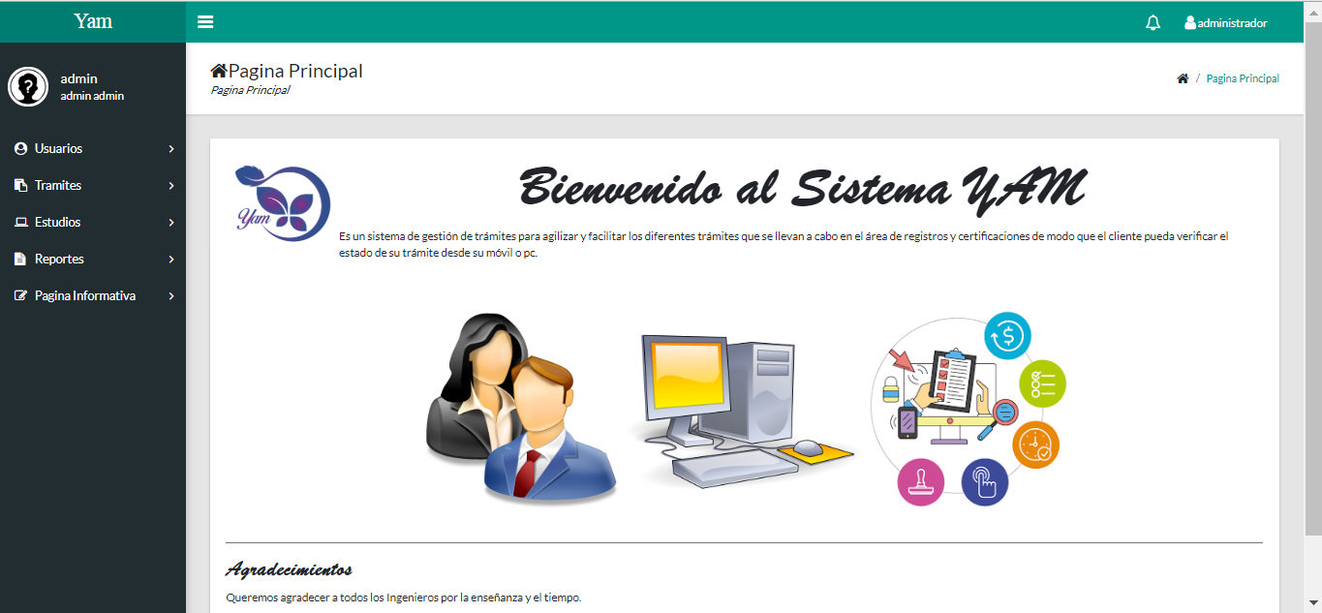

**Figura No 12- Yam Imágenes de pantallas del Sistema 12**

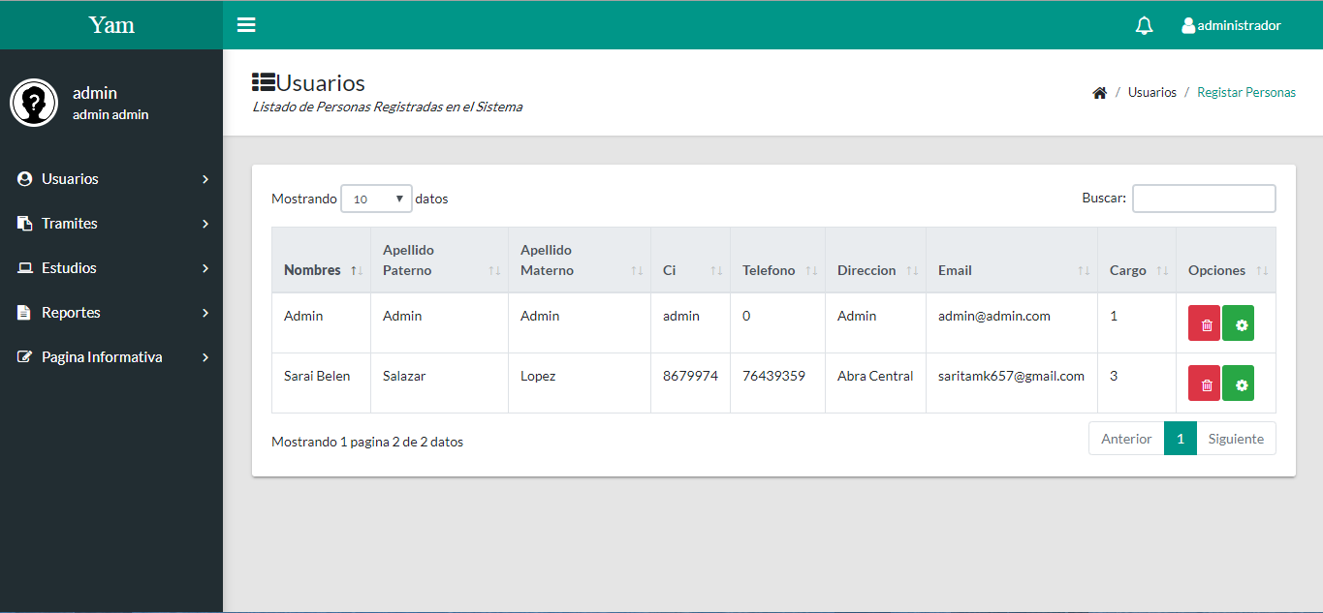

**Figura No 13- Yam Imágenes de pantallas del Sistema 13**

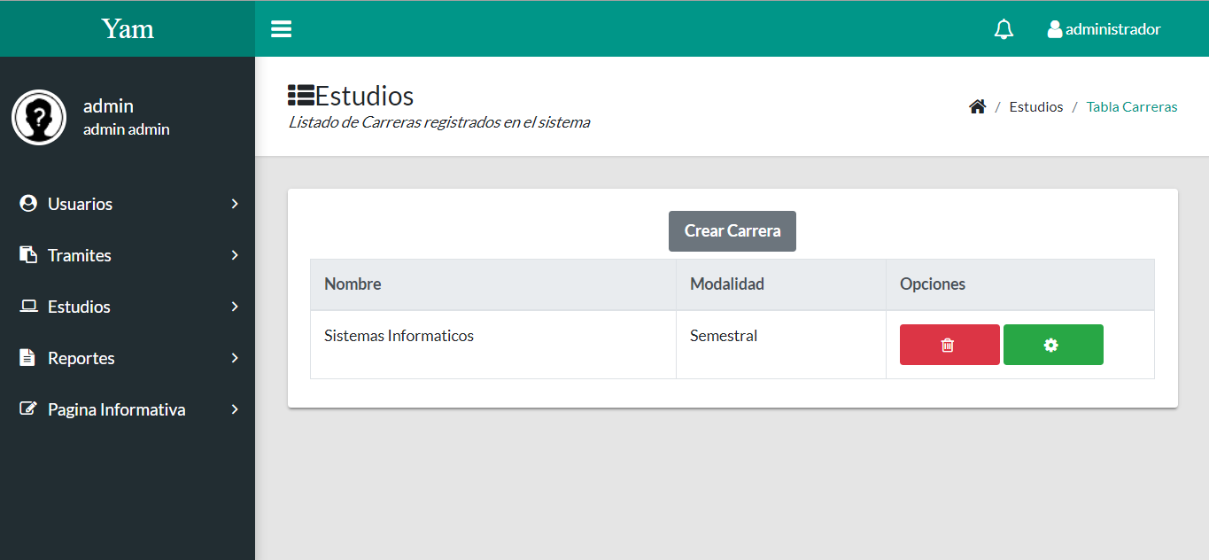

**Figura No 14- Yam Imágenes de pantallas del Sistema 14**

**Pantalla Estudiante.**

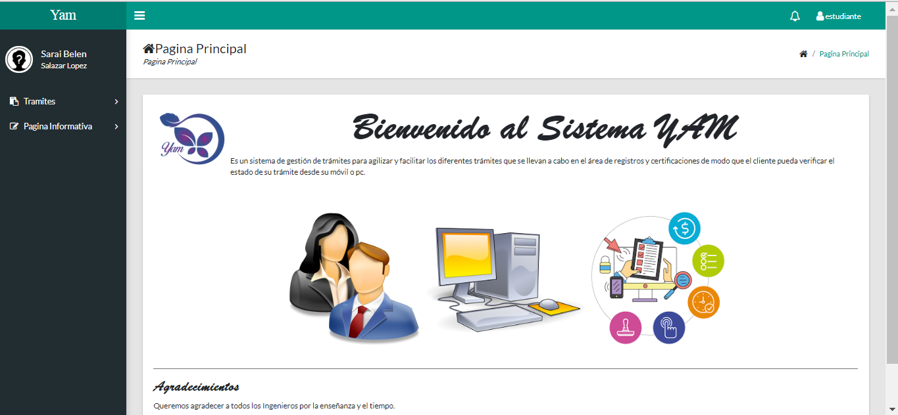

**Figura No 15- Yam Imágenes de pantallas del Sistema 15**

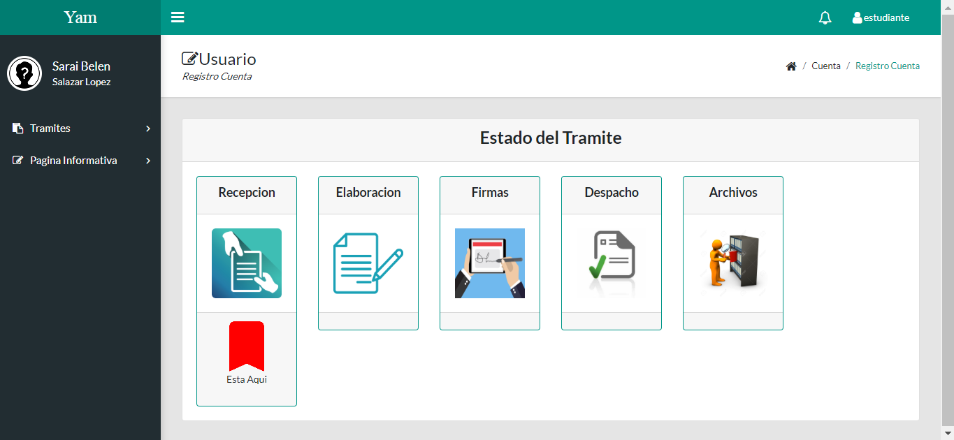

**Figura No 16- Yam Imágenes de pantallas del Sistema 16**